1. Nhập công việc và Xác lập lịch làm việc cho từng thành viên (Task sheet)

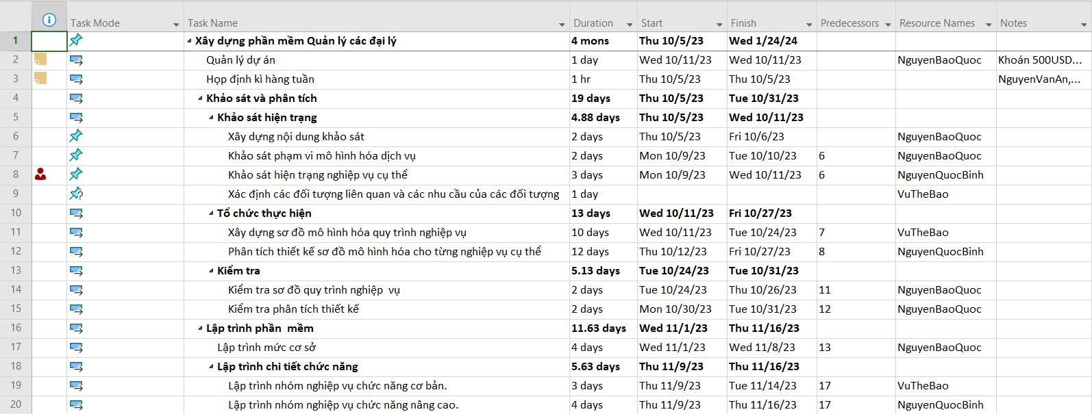

1. Sơ đồ Gantt

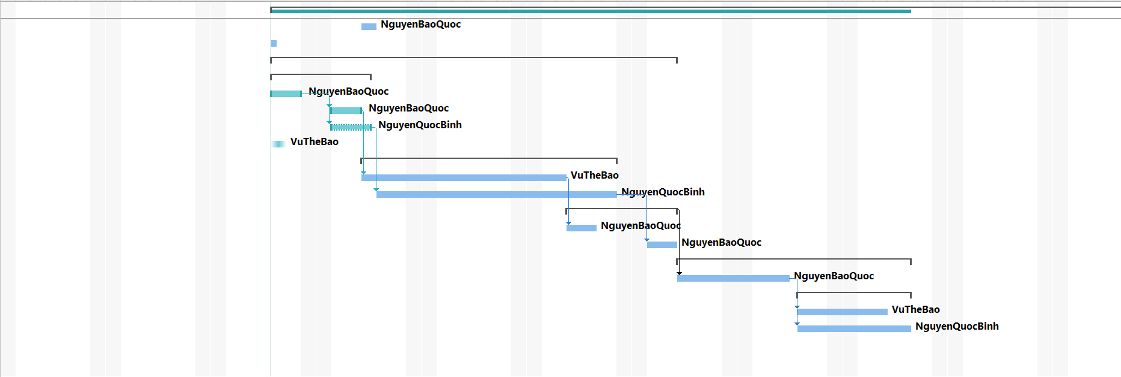

1. Gán tài nguyên (Resource sheet)

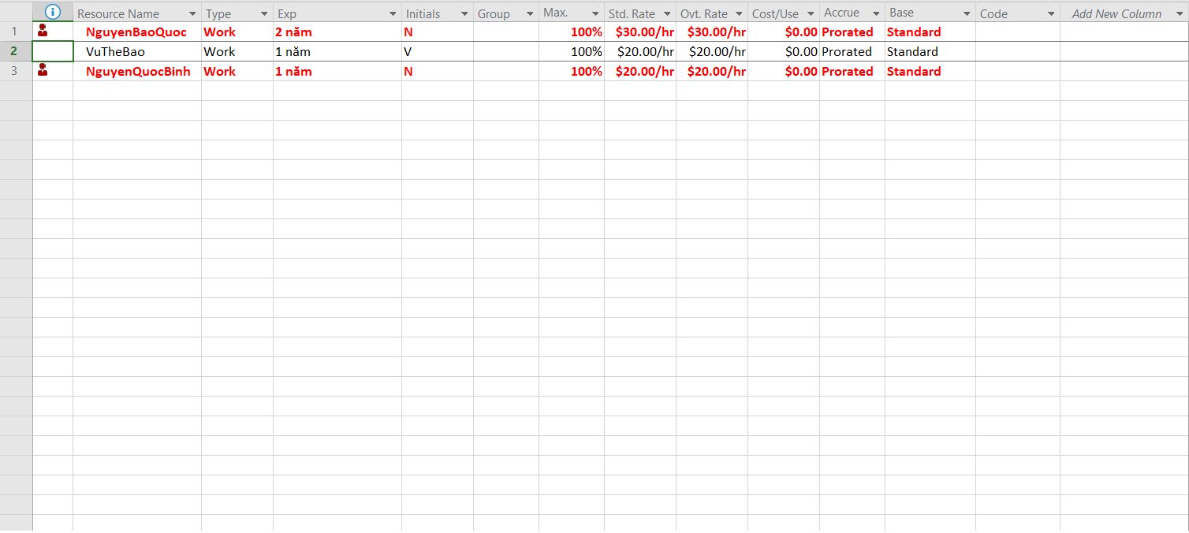

1. Cân bằng tài nguyên

* Trước khi cân bằng tài nguyên (NguyenBaoQuoc và NguyenQuocBinh bị overallocated)

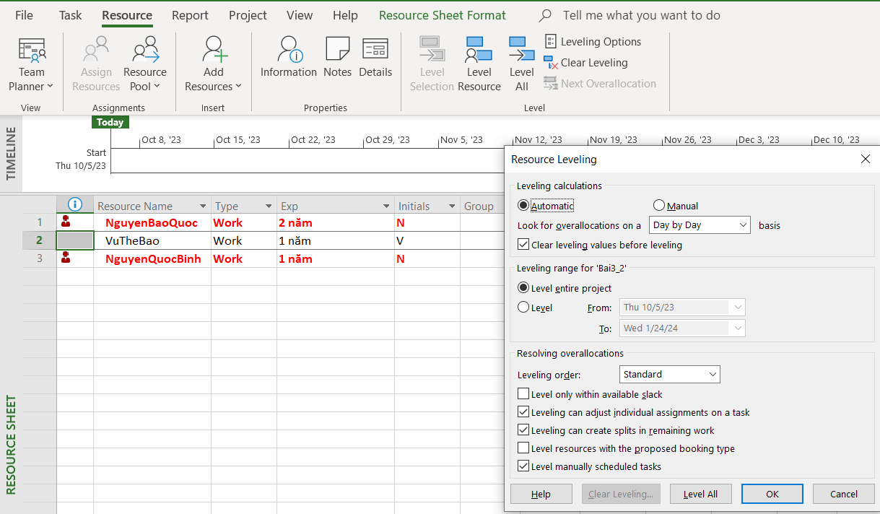

* Sau khi cân bằng tài nguyên

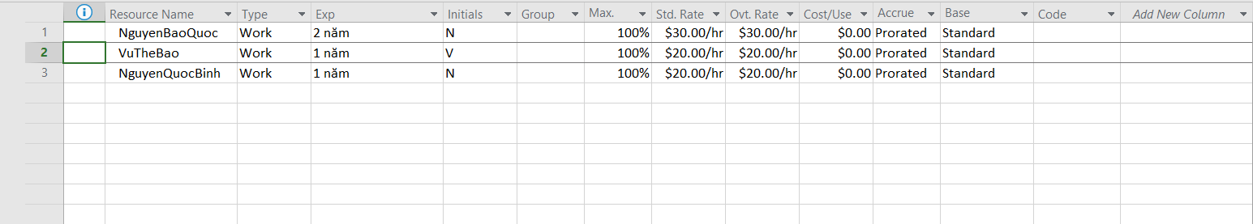

1. Thay đổi lịch làm việc cho nhân lực

* Ví dụ nhân lực : NguyenBaoQuoc theo yêu cầu

